با سلام و احترام
گزارش سئو سایت فرهام پک گوگل آنالیتیکس و کلمات کلیدی دی 1401 به شرح ذیل خدمتتان ارائه میگردد .
گزارش کلمات کلیدی دی 1401
 | سایت: فرهام پک | 10/1401
ردیف | نام عبارت | صفحه | لینک
1 | قیمت چسب زن کارتن | 2 | 3
2 | کارتن چسب زن | 1 | 6
3 | قیمت دستگاه وکیوم بسته بندی | 1 | 6
4 | دستگاه بسته بندی سوسیس و کالباس | 4 | 7
5 | قیمت دوخت ریلی | 1 | 3
6 | دوخت ریلی ایستاده | 1 | 2
7 | قیمت دستگاه پرس درب لیوان | 1 | 9
8 | پک لیوان | 2 | 7
9 | پرس لیوان | 1 | 1
10 | قیمت شیرینک تونلی | 2 | 10
11 | دستگاه شیرینک تونلی | 1 | 4
12 | شیرینک صندوقی | 1 | 6
13 | خرید شیرینک | 1 | 4

گزارش گوگل آنالیتیکس :
نمودار آمارکلی از بازدید کنندگان سایت
- User ( تعداد بازدید کننده های سایت )
- Session ( تعداد دوره های زمانی بازدید کننده ها در سایت شما حضور داشته اند )
- Pageview ( تعداد صفحات بازدید شده توسط کاربران )
- Bounce rate ( درصد بازگشت کاربران در کمتر از 30 ثانیه )
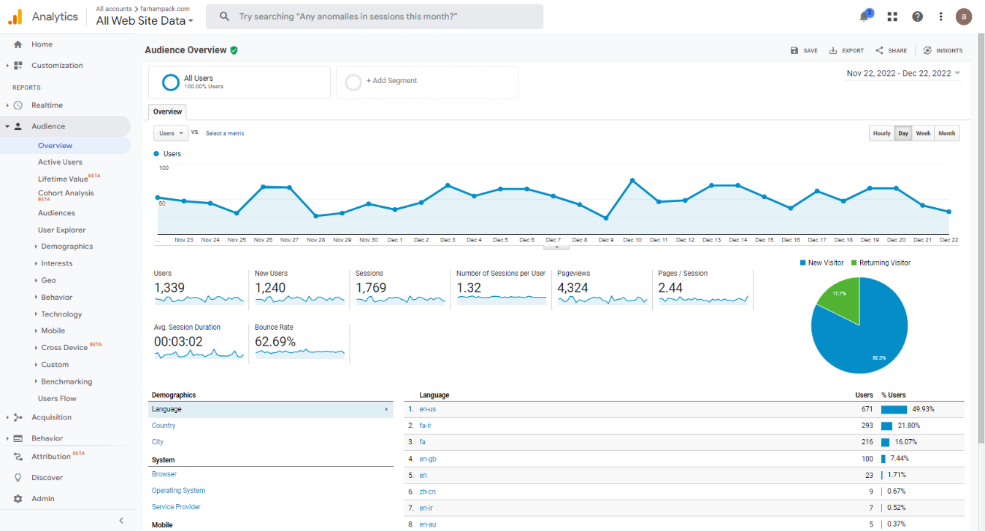
نمودار مربوط به جذب کاربران سایت :
- از طریق موتور های جستجو (Organic Search )
- لینک های مستقیم (Direct Link)
- لینک های خارجی (Refrenal )
- شبکه های اجتماعی (social )
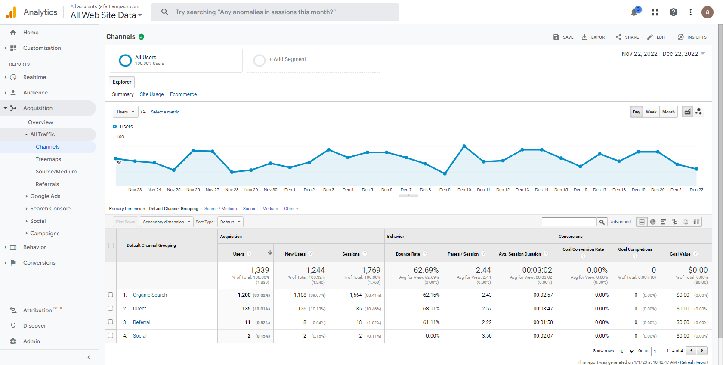

پربازدید ترین صفحات سایت :
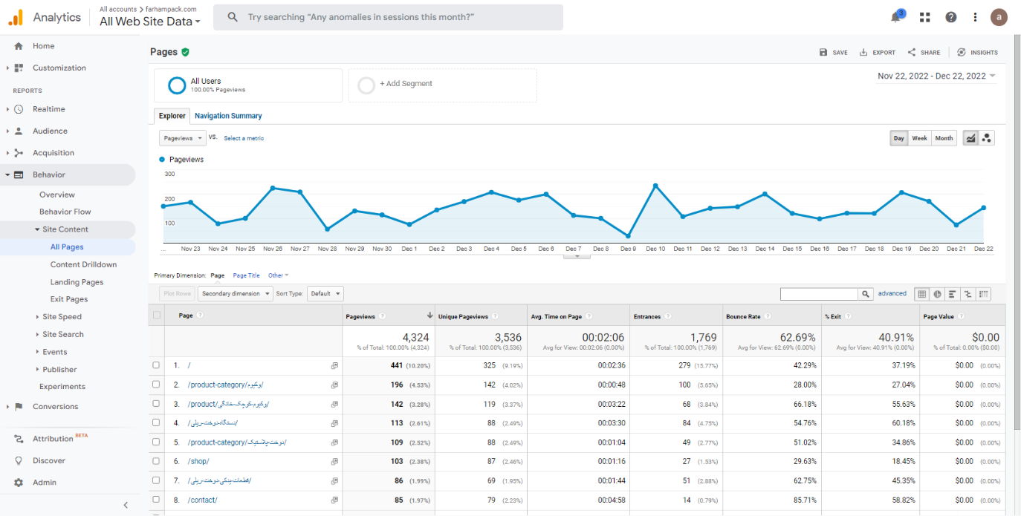

به استحضار میرساند :
برای کلماتی که در جدول گزارش ارائه شده تولید و ارسال محتوای یونیک و شاخص، همچنین استفاده از رپرتاژ آگهی نقش بسیار بسزایی در گزارشات سئو و نتیجه سئو خواهد داشت.
با تشکر حجتی
آذر ماه 1401

